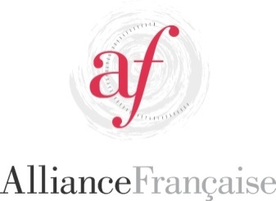
DI REGGIO CALABRIA
c/o 4 your business, S.R.L.
Via Crocifisso n.27
89100 REGGIO CALABRIA
Codice fiscale 92004950801
Tel: S. G..: 3494906467
P. :096529615/ 3334533107
e-mail: alliancefrancaiserc@yahoo.it
centredepassationrc@yahoo.it
germiris5@gmail.com
www.alliancefrancaiserc.com
BANCA INTESA S. PAOLO
IBAN IT90H0306909606100000066058

QUOTA ISCRIZIONE SOCI:
Tariffa adulti : € 30,00
Tariffa studenti: € 15,00
LISTINO PREZZI CORSI 2022/2023
(1 lezione 60 minuti)
Bambini
Lezione a due: € 10,00
Lezione di gruppo (da 3 a 6): € 8,00

Livelli A1/A2/B1
Lezione singola: € 27,00
Lezione a due: € 20,00
Lezione di gruppo (3/4 studenti): € 15,00
Lezione di gruppo ( a partire da 5 studenti): € 12,00.

Livelli B2/C1/C2
Lezione singola: € 32,00
Lezione a due: € 25,00
Lezione di gruppo (3/4 studenti): € 20,00.
Tutti i corsi di Francese sono programmati per il raggiungimento di un livello di apprendimento riconosciuto a livello internazionale, seguendo il Quadro europeo comune di riferimento per le lingue (CECR)
Livello A1 : Livello introduttivo o di scoperta
Livello A2 : Livello intermedio o di sopravvivenza
Livello B1 : Livello soglia
Livello B2 : Livello avanzato di indipendenza
Livello C1 : Livello di autonomia
Livello C2 : Livello di padronanza
Un test al momento dell’iscrizione consentirà l’inserimento nel gruppo corrispondente al livello di conoscenza/competenza linguistica evidenziato.
I professori, con esperienza di insegnamento del FLE (Francese come lingua straniera), assicureranno la qualità dell’insegnamento utilizzando una didattica che si basa sulla comunicazione e l’uso di supporti multimediali.
Les cours
Tous les cours de français sont programmés pour permettre l’acquisition des niveaux du Cadre européen commun de référence pour les langues (CECR) reconnus sur le plan international.
Niveau A1 : Niveau introductif ou découverte
Niveau A2 : Niveau intermédiaire ou de survie
Niveau B1 : Niveau seuil.
Niveau B2 : Niveau avancé ou indépendant
Niveau C1 : Niveau autonome
Niveau C2 : Niveau maîtrise
Un test au moment de l’ inscription permettra l’intégration dans un groupe correspondant au niveau de connaissance/compétence linguistique mis en évidence.
Les professeurs diplômés, possédant l’expérience dans l’enseignement du FLE (Français Langue Étrangère) assureront la qualité de l’ enseignement en utilisant une didactique qui se base sur l’approche actionnelle qui considère l’apprenant l’acteur ayant à accomplir des tâches dans des circonstances et un environnement donnés.

Heures d’étude généralement prévues pour les différents niveaux du CECR
DELF A1 : 60 heures à partir du niveau débutant
DELF A2 : 100 heures à partir du DELF A1
DELF B1 : 150 heures à partir du DELF A2
DELF B2 : 180 heures à partir du DELF B1
DALF C1 : 200 heures à partir du DELF B2
DALF C2 : 200 heures à partir du DALF C1

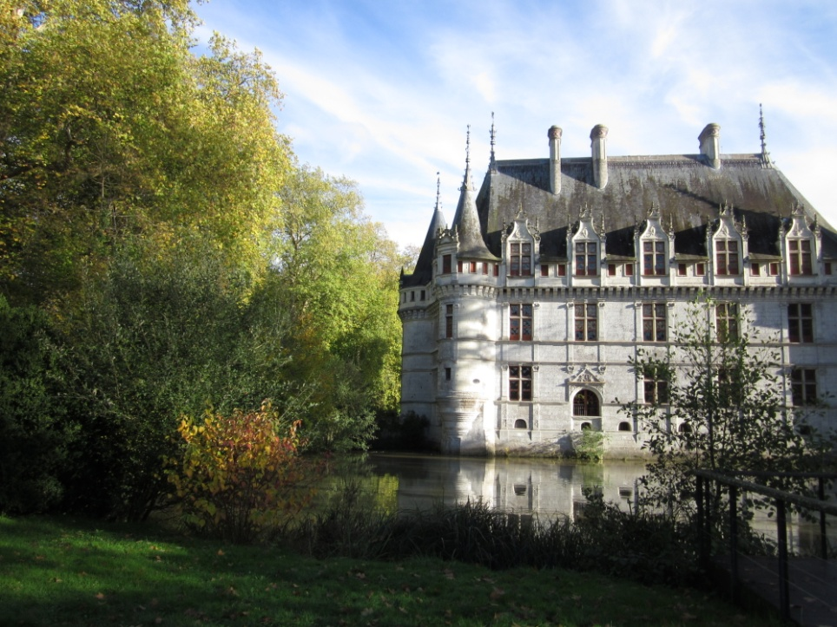
Château d’Azay –le-Rideau (Touraine) France

